编号：

2020 - 2021学年第 二 学期



**实 验 报 告**

实验课程名称 软件架构与应用开发

专 业 班 级 计算机1803

学 生 姓 号 31801150

学 生 姓 名 张帅

实验指导教师 彭彬

一. 实验目的和要求

1.按照课件中给出的官方网站，安装ElasticSearch服务

2.使用Spring Data ElasticSearch实现

a.将所有学生信息系统中的操作日志（之前实验中的所有操作）记录到ElasticSearch。日志信息不少于（操作接口url、接口名称、操作时间、登录用户信息、所有请求参数）

b.基于ElasticSearch实现对所有日志信息的全文检索

二. 实验内容

1.按照课件中给出的官方网站，安装ElasticSearch服务

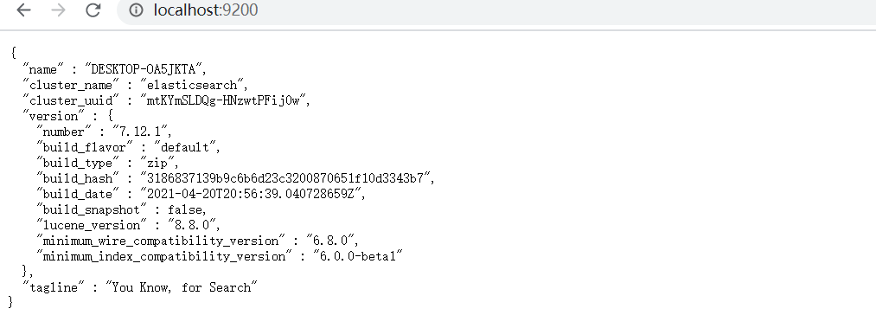

2.使用Spring Data ElasticSearch实现

a.将所有学生信息系统中的操作日志（之前实验中的所有操作）记录到ElasticSearch。日志信息不少于（操作接口url、接口名称、操作时间、登录用户信息、所有请求参数）

package com.example.demo.entity;  
  
import lombok.Data;  
import org.springframework.data.elasticsearch.annotations.Document;  
import org.springframework.data.elasticsearch.annotations.Field;  
import org.springframework.data.elasticsearch.annotations.FieldType;  
  
import java.io.Serializable;  
import java.util.Date;  
  
@Document(indexName = "ec12138", replicas = 0, shards = 5)  
//indexName索引名称 可以理解为数据库名 必须为小写 不然会报org.elasticsearch.indices.InvalidIndexNameException异常  
//type类型 可以理解为表名  
@Data  
//@AllArgsConstructor  
public class Log implements Serializable {  
  
 public Log(String id,String url, String method, String ip, Date date, String param, String admin) {  
 this.id = id;  
 this.url = url;  
 this.method = method;  
 this.ip = ip;  
 this.date = date;  
 this.param = param;  
 this.admin = admin;  
 }  
  
 private String id;  
  
 @Field(type = FieldType.*Text*, analyzer = "ik_max_word")//ik_max_word使用ik分词器  
 private String url;  
  
 @Field(type = FieldType.*Keyword*)  
 private String method;  
  
 private String ip;  
  
 private Date date;  
  
 private String param;  
  
 private String admin;  
  
}

startTime.set(System.*currentTimeMillis*());  
// 接收到请求，记录请求内容  
ServletRequestAttributes attributes = (ServletRequestAttributes) RequestContextHolder.*getRequestAttributes*();  
HttpServletRequest request = attributes.getRequest();  
String token = request.getHeader("token");  
String user = null;  
if(token == null)  
{  
  
}else  
{  
 user = adminMapper.queryById( JwtUtil.*verifyToken*(token).get("relo").asInt() ).getUser();  
}  
  
Log log = new Log("zs"+System.*currentTimeMillis*(),request.getRequestURL().toString(),request.getMethod(),request.getRemoteAddr(),new Date(),request.getQueryString(),user);  
logRepository.save(log);

b.基于ElasticSearch实现对所有日志信息的全文检索

@Component  
public interface LogRepository extends ElasticsearchRepository<Log, String> {  
  
 List<Log> findAllByAdmin( String admin);  
 Log findByAdmin(String admin);  
  
}

@RestController  
public class LogController {  
  
 @Autowired  
 LogRepository logRepository;  
  
 @GetMapping(value = "/log")  
 public ArrayList<Log> findlog(@RequestParam("admin") String admin){  
 ArrayList<Log> re= (ArrayList<Log>) logRepository.findAllByAdmin(admin);  
 return re;  
 }  
}

